Отметить числа от 25 до 1:
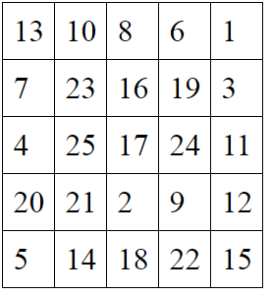
Нарисовать квадрат 5 раз, треугольник 5 раз:

Расшифровать таблицу:
Вставить недостающие слова в текст:
У Даши дома живёт большой полосатый кот. Его _________________ Барсик. Он ___________ спать на диване или в кресле. Иногда он ______ на высокий шкаф и лежит там. Барсик очень ласковый кот. Он часто прыгает к Даше на колени и громко ____________ . Но однажды к Даше в гости пришла подруга Аня с собакой Шариком. Тогда Барсик ____________ и зашипел. Пес испугался и ________ в угол. Аня скорее увела Шарика. Барсик ____________ и снова замурчал.
Написать по 2 слова на каждую букву алфавита:

